МНОГОШАГОВЫЕ РАЗНОСТНЫЕ МЕТОДЫ РЕШЕНИЯ
ЗАДАЧИ КОШИ ДЛЯ ОДУ 1-ГО ПОРЯДКА

Требуется найти приближенное решение задачи Коши

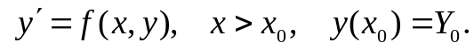 ( 1 )

Линейным к-шаговым разностным методом называется система разностных уравнений

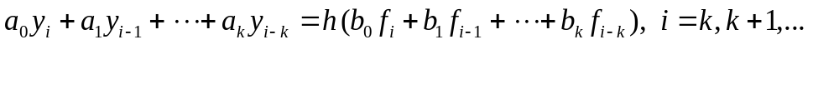 (2)

где 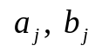 - числовые коэффициенты, не зависящие от , 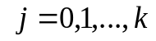 , 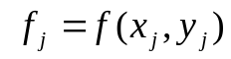, причем 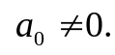

Формула Адамса-Башфорта

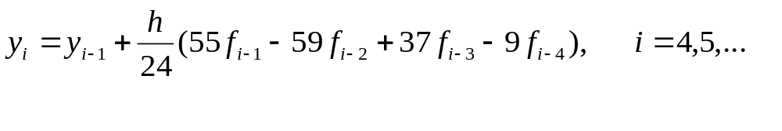 (3)

Формула Адамса-Моултона

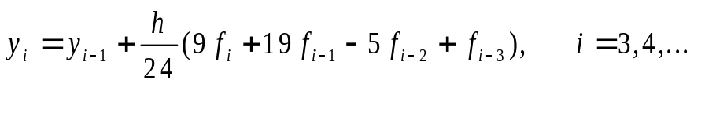 (4)

На практике используют совместно явную (3) и неявную (4) формулы - метод прогноза и коррекции, при этом для вычисления решения в каждой точке 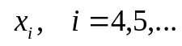 используют формулы:

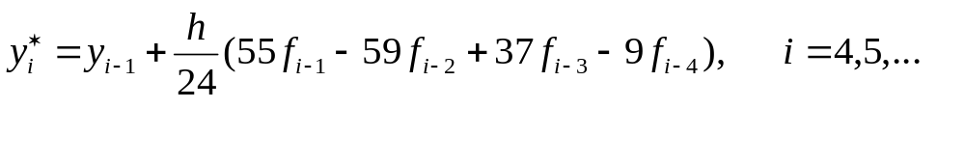
(5)
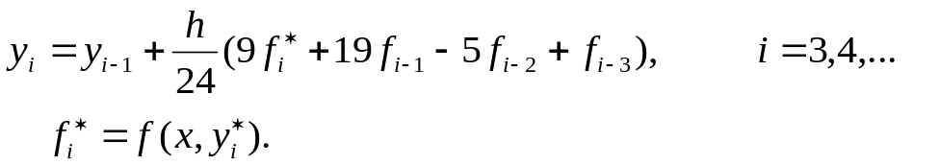

Задание: написать программу, реализующую численное решение задачи (1) на равномерном разбиении, используя
- формулу Адамса-Башфорта (3),
- метод прогноза и коррекции (5),
- формулу Рунге-Кутта 4-го порядка точности:

здесь
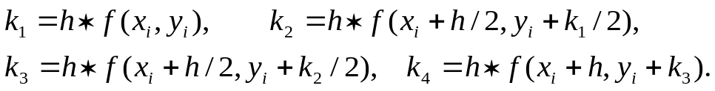

Отладку программы рекомендуется проводить, взяв в качестве теста задачу, решение которой можно получить в аналитическом виде, например:
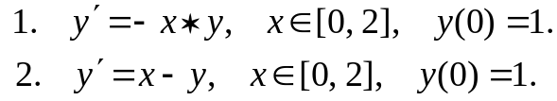
Вычисления проводить на равномерной сетке 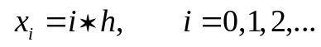
Сравнить результаты вычислений по приближенным формулам между собой и с точным решением задачи.

Варианты заданий

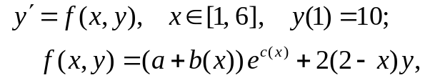

где
